17.12.2009 года в школе № 16 прошел день Комбината Ураласбест».
Предварительно, согласно плана, проведена работа по организации выставки рисунков, создание презентаций, сочинений посвященных ОАО «Ураласбест». Ребята получили задание узнать историю открытия Баженовского месторождения. Проведены классные часы по теме: «Комбинат «Ураласбест», с демонстрацией презентации, которую создали члены Совета старшеклассников.
17.12.09 в гостях от ОАО «Ураласбест присутствовали:
1. Гл. инженер Салахов Александр Григорьевич,
2. Гл. механик Александрин Александр Георгиевич,
3. Гл. технолог Дедюхин Александр Владимирович.
Интересно прошел круглый стол по теме: «Почему молодежь не остается жить и работать в родном городе»? Участниками этого стола были представители старшеклассников и представители комбината. Гости очень интересно рассказали ребятам о перспективах развития предприятия, показали фильм о комбинате. После шло обсуждение проблемы круглого стола. Ребята высказывали свою точку зрения, задавали вопросы специалистам, интересовались социальными льготами, организацией досуговой деятельности молодежи на комбинате, возможности целевого обучения. После встречи школе подарили книгу о комбинате и фильм.
Гости, совместно с представителями школьной комиссии оценили рисунки, сочинения и презентации учащихся школы и вручили призы победителям и сувениры участникам.
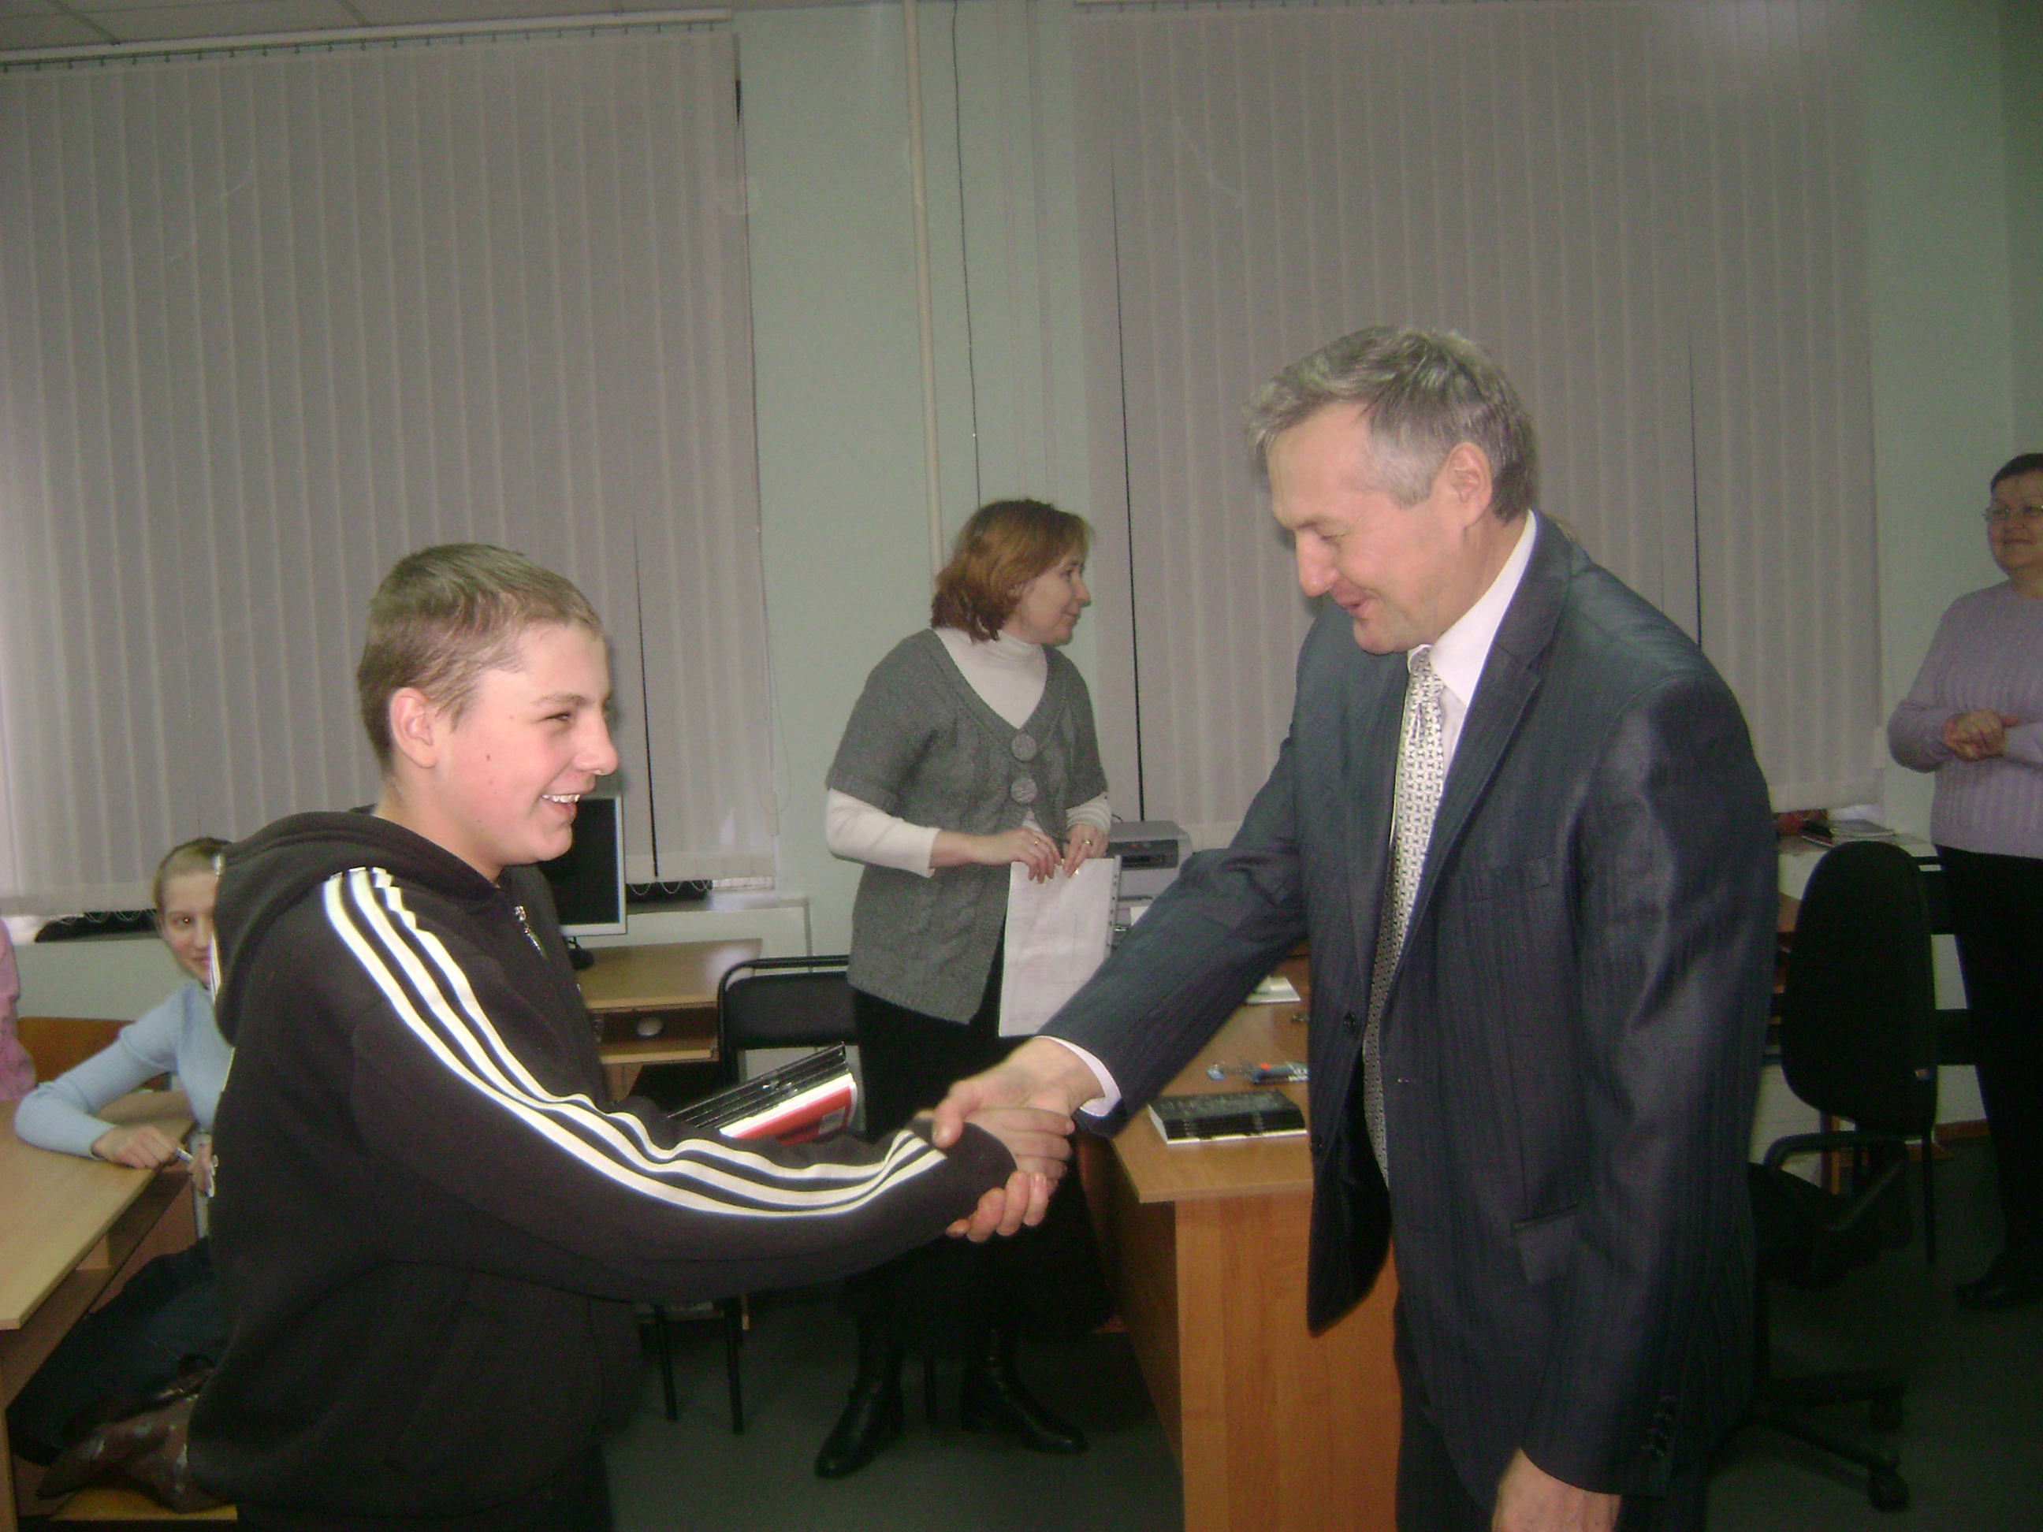
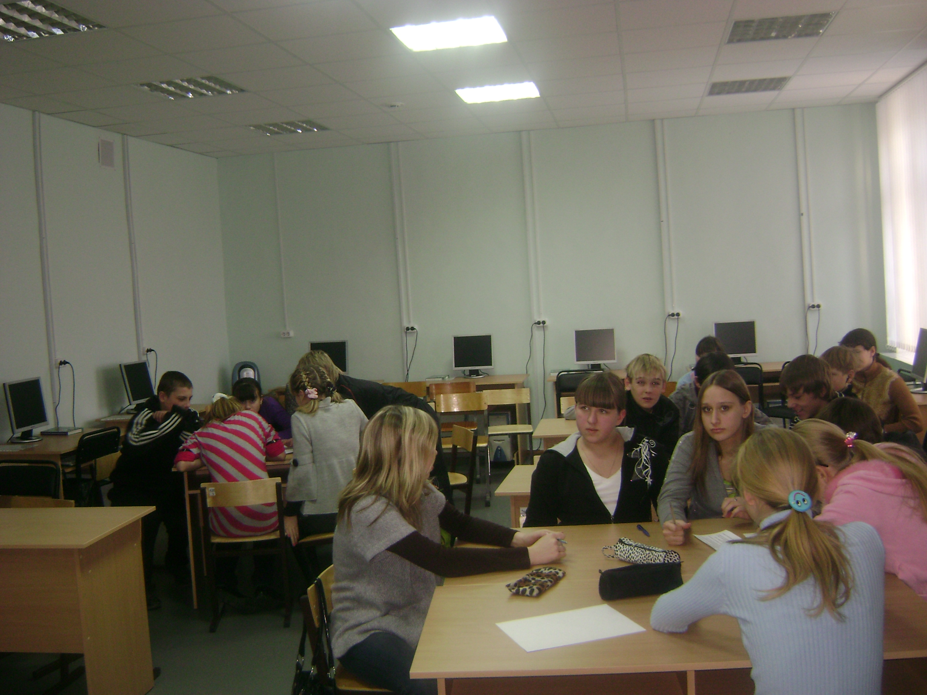
Очень интересно прошла викторина среди учащихся, родителей 7-8 классов по теме «Что я знаю о комбинате «Ураласбест»». Ребята отвечали на вопросы викторины, сочиняли стихи, разгадывали кроссворд. Были задействованы не только участники команды, но и болельщики, которые тоже продемонстрировали знание истории развития предприятия. Членами жюри были представители комбината, которые отметили, что ребята провели большую предварительную работу по подготовке к участию в викторине, продемонстрировали хорошие знания о выпускаемой продукции. Пригласили участников викторины на экскурсию в музей комбината. Победила команда 7 класса. Ребята получили призы за участие в викторине.

В дальнейшем планируем:
- продолжить работу по организации таких дней в школе;
- активизировать участие в конкурсах, проводимых ОАО «Ураласбест»;
- активнее привлекать родителей, работающих в комбинате при подготовке классных часов по профориентации;
- продолжить экскурсии на комбинат;
- организация экспозиции в музее школы, посвященной комбинату «Ураласбест»;
- участие классных коллективов в конкурсе проектов, посвященных развитию города и комбината «Ураласбест».

